Министерство транспорта Российской Федерации

Федеральное государственное автономное образовательное

учреждение высшего образования

«Российский университет транспорта»

(ФГАОУ ВО РУТ(МИИТ), РУТ (МИИТ)

Институт транспортной техники и систем управления

Кафедра «Управление и защита информации»

Лабораторная работа № 3

по дисциплине: «Программирование и основы алгоритмизации»

на тему: «Условный оператор. Принятие решений»

Выполнил: ст. гр. ТУУ-111

Сойка С.А.

Вариант №6

___________

(дата выполнения)

Проверил: к.т.н., доц. Сафронов А.И.

___________

(дата приёмки)

Москва – 2022 г.

**1. Цель работы.**

Решить поставленную задачу программирования по разделу «Условный оператор» на языке Visual C#.

**2. Формулировка задачи.**

Учесть все возможные ограничения, накладываемые не только на переменные, но и на участвующие в расчёте функциональные зависимости.

Ввести контроль исходных данных. При некорректном вводе хотя бы одного из элементов, входящих во множество исходных данных, уведомлять пользователя о произошедшей ошибке и отказываться от исполнения вычислителем «ядра» составленного алгоритма.

Использовать для контроля исходных данных различные состояния метода «TryParse», входящего в перечень доступных компонентов интересующего значащего (valuable) типа данных, например: int, byte, float, double.

Поставленная задача: «Найти корни квадратного уравнения вида: $ax^{2}+bx+c=0$».

**3. Блок-схема алгоритма.**

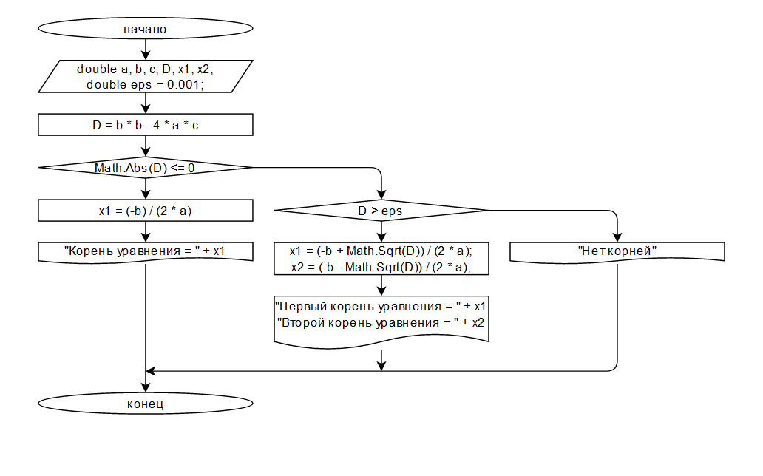

**4. Подбор тестовых примеров.**

$3x^{2}-18x+27=0$; $x=3$

$4x^{2}+9x-7=0$; $x1=0,611555498681226$, $x2=-2,86155549868123$

**5. Листинг (код) программы.**

using System;

namespace task_4

{

internal class Program

{

static void Main(string[] args)

{

/* D - дискриминант

x1 - первый корень уравнения

x2 - второй корень уравнения */

double a, b, c, D, x1, x2;

double eps = 0.001;

Console.WriteLine("Введите значение коэффициента при x в квадрате");

double.TryParse(Console.ReadLine(), out a);

Console.WriteLine("Введите значение коэффициента при x");

double.TryParse(Console.ReadLine(), out b);

Console.WriteLine("Введите значение свободного члена");

double.TryParse(Console.ReadLine(), out c);

D = b * b - 4 * a * c;

if (Math.Abs(D) <= 0)

{

x1 = (-b) / (2 * a);

Console.WriteLine("Корень уравнения = " + x1);

}

else

{

if (D > eps)

{

x1 = (-b + Math.Sqrt(D)) / (2 * a);

x2 = (-b - Math.Sqrt(D)) / (2 * a);

Console.WriteLine("Первый корень уравнения = " + x1);

Console.WriteLine("Второй корень уравнения = " + x2);

}

else

Console.WriteLine("Нет корней");

}

Console.ReadKey();

}

}

}

**6. Расчет тестовых примеров на ПК.**

**7. Вывод.**

В ходе лабораторной работы я решила задачу по разделу «Условный оператор» на языке Visual C#. Результаты тестовых примеров на ПК сошлись с результатами в разделе «Подбор тестовых примеров».